哈尔滨工程大学
流程平台学生使用手册

信息化处、网络信息中心

2016年3月

目录
一、登录平台 3
1、网站访问地址 3
2、登录账号及密码 3
二、平台界面介绍 4
1、可办事宜 4
2、进行中事宜 4
3、已结束事宜 5
三、平台操作介绍 6
1、可办事宜 6
2、进行中事宜 7
3、已结束事宜 7
四、平台操作范例 8
1、欢迎页操作 8
2、表单填写操作 11
五、版权说明 13

一、登录平台

1、网站访问地址
http://one.hrbeu.edu.cn/

2、登录账号及密码
用户名：学号
密 码：身份证号后八位或校园信息门户密码

二、平台界面介绍

1、办事中心
登陆成功后，显示流程平台办事中心
点击上方的“注销”按钮，即可退出平台。

2、进行中事宜
网上办事中心进行中事宜
点击主页面“进行中事宜”按钮进入界面。

通过查询功能，可检索关键字查询用户所需查询的进行中事宜。

3、已结束事宜
网上办事中心已结束事宜
具体操作请参照进行中事宜。

三、平台操作介绍

1、办事中心
用户在流程服务平台上办理业务时，在“办事中心”选择所需办理的业务进入该流程，然后根据提示信息完成操作即可。

2、进行中事宜
用户在网上办事中心的“进行中事宜”中，可查看已办理流程的进行状态等信息。

3、已结束事宜
在网上办事中心的 “已结束事宜”中，可储存用户所办理的业务信息。

四、平台操作范例
为了用户能够更好地使用网上办事中心的各项功能及流程，将以“学工-奖学金申请”流程为例，对办理流程时的操作步骤进行详细说明。

1、欢迎页操作
首先在“办事中心”中，选择“学工-奖学金申请”业务图标进入流程。
进入该流程，左上角有一个菜单栏和一个按钮，点击菜单栏，在左侧会出现“历史”、“保存”、“打印”、“下载”和“帮助”五个选项，点击“下一步”会跳转到下一个页面。
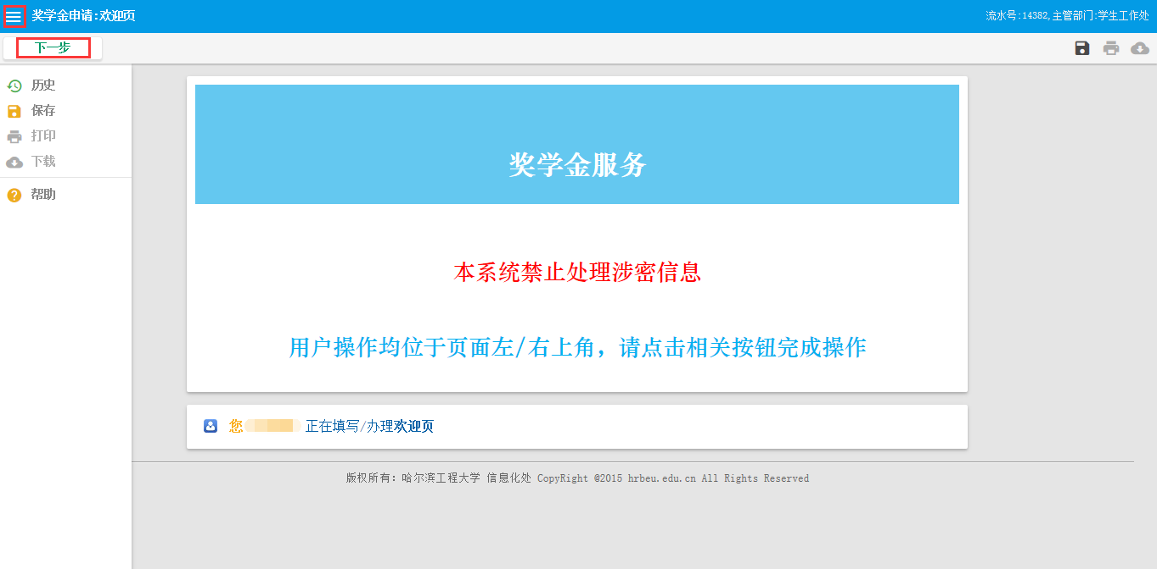
点击“历史”，可以在页面查看办理历史记录。
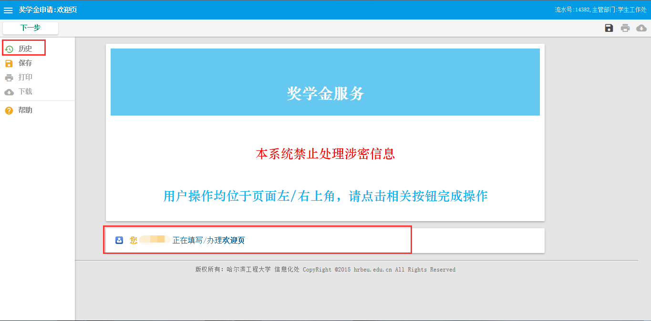
点击“帮助”，会出现提示帮助您了解页面各个部分的作用以及使用方法。
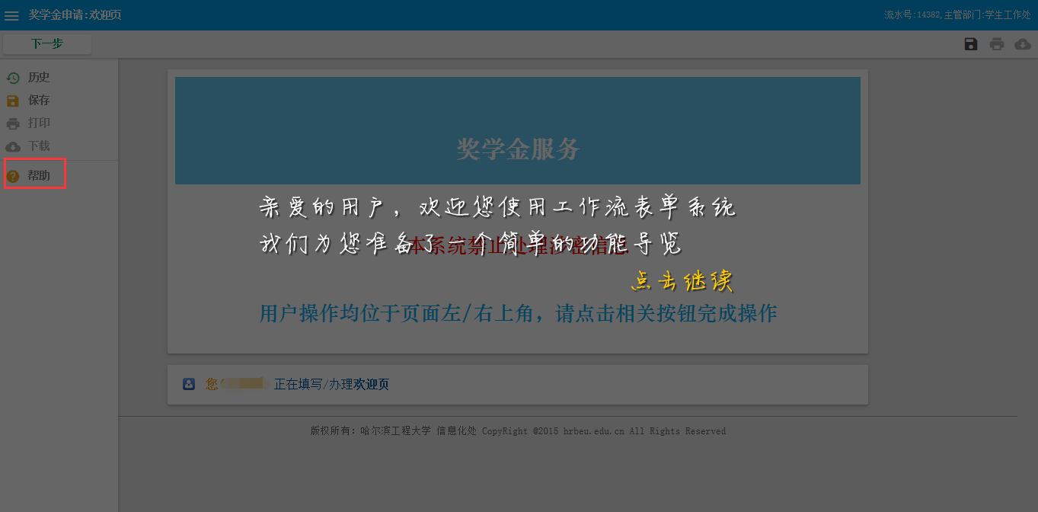
在该流程左侧以及右上角有“保存”按钮。
鼠标停留在右侧“保存”按钮后，出现“保存您当前填写的内容，保存后可再次从待办中打开继续编辑”提示，即点击该按钮后，即使关闭此页面，也可在平台的“待办事宜”中找到该流程，打开后可继续编辑表单。
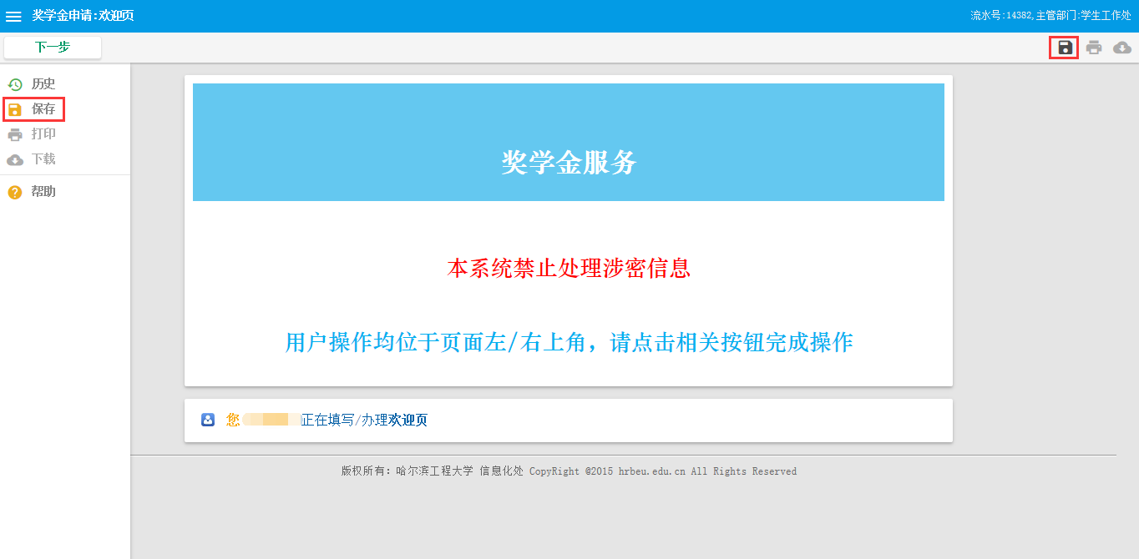
根据具体需要，部分流程会提供打印和下载表单的功能。
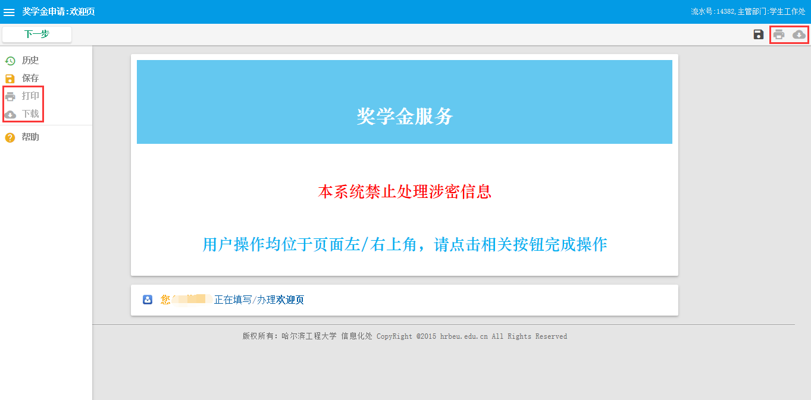

2、表单填写操作
根据流程欢迎页提示，点击左上角“下一步”按钮，进入“填写申请”页面继续操作。
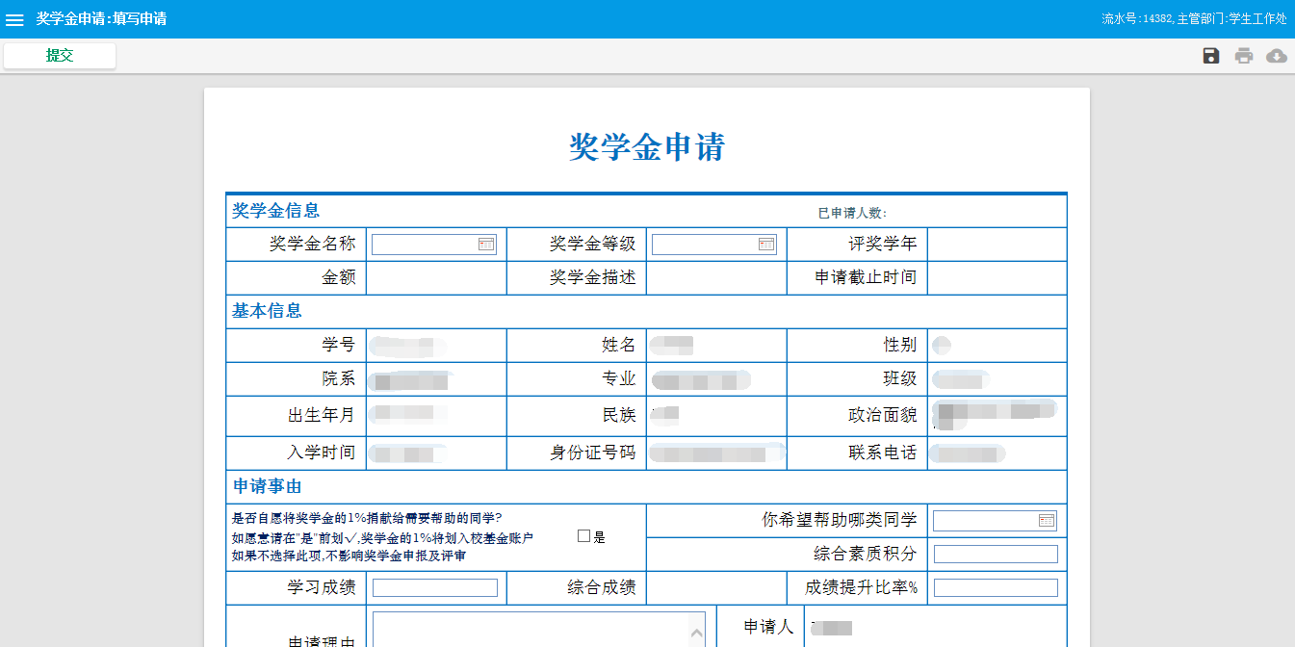
页面中的基本信息部分为平台自动读取且不可修改。
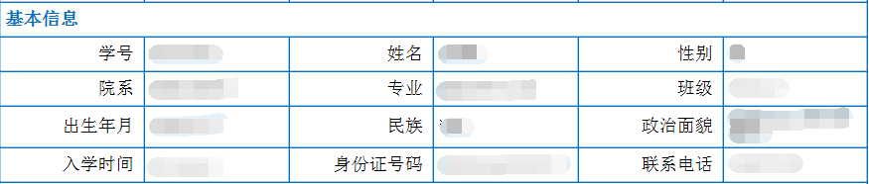
奖学金信息中的“奖学金名称”以及“奖学金等级”由申请人填写，点击名称后面的空白部分会出现下拉菜单，在出现的选项中进行选择。
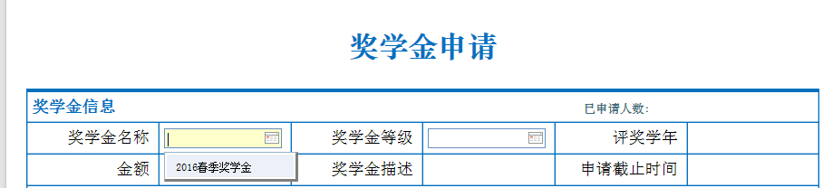
申请事由由用户自行填写，用户可通过“附件”项将文件上传至表单。
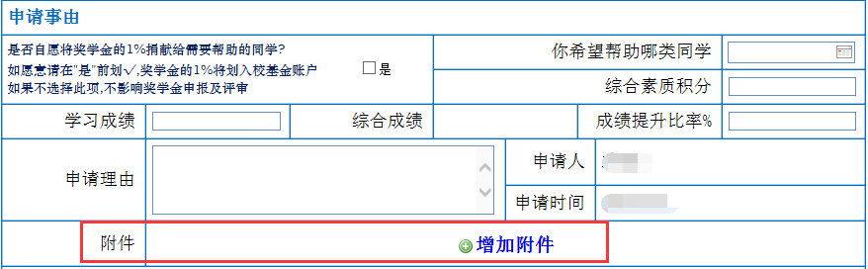
审核部分为无法写入项，应由后续步骤人员填写。

若存在必填项未填情况，平台将弹出“提交失败”消息框。
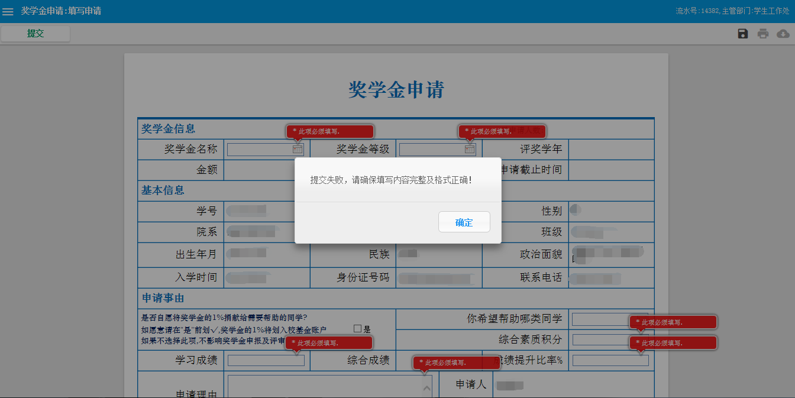
当信息填写完整后，点击左上角的“提交”按钮进行提交，此时该申请已经填写完毕，接下来将由辅导员进行审核，填表人可在“进行中事宜”中查看审核情况。
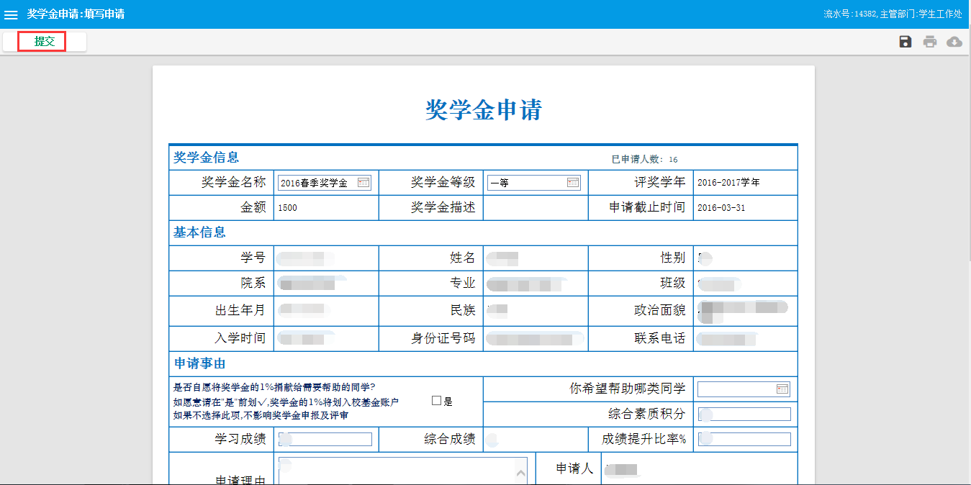

五、版权说明
本流程信息化平台使用手册仅供哈尔滨工程大学师生参考。

